GIAO LƯU VIẾT CHỮ ĐẸP
HUYỆN TAM NÔNG NĂM HỌC 2024-2025
Tam Nông, ngày 30 tháng 11 năm 2024

Chữ viết từ lâu đã trở thành biểu tượng của tri thức, văn hóa, là một phần không thể thiếu trong hành trình giáo dục, trưởng thành của con người. Nét chữ cũng phần nào biểu đạt tính cách, tâm hồn và tư duy của người viết. Với học sinh, việc rèn chữ viết không chỉ giúp các em hoàn thiện kỹ năng mà còn góp phần bồi đắp sự kiên trì, kỷ luật và trân trọng tri thức. Đây cũng chính là một trong những yếu tố nền tảng để học sinh xây dựng nhân cách và chinh phục những ước mơ trong tương lai. Vì lẽ đó, hàng năm, trường Tiểu học Phú Cường 2 đều duy trì phong trào viết chữ đẹp.
Hôm nay, ngày 30/11/2024, căn cứ theo kế hoạch Số: 807/KH-PGDĐT Tam Nông, ngày tháng 9 năm 2024. Về việc tổ chức Hội thi “Giao lưu viết chữ đẹp cấp Tiểu học huyện Tam Nông năm học 2024 - 2025” thầy trò trường Tiểu học Phú Cường 2 cùng Giao lưu Viết chữ đẹp với các trường bạn trong huyện Tam Nông.
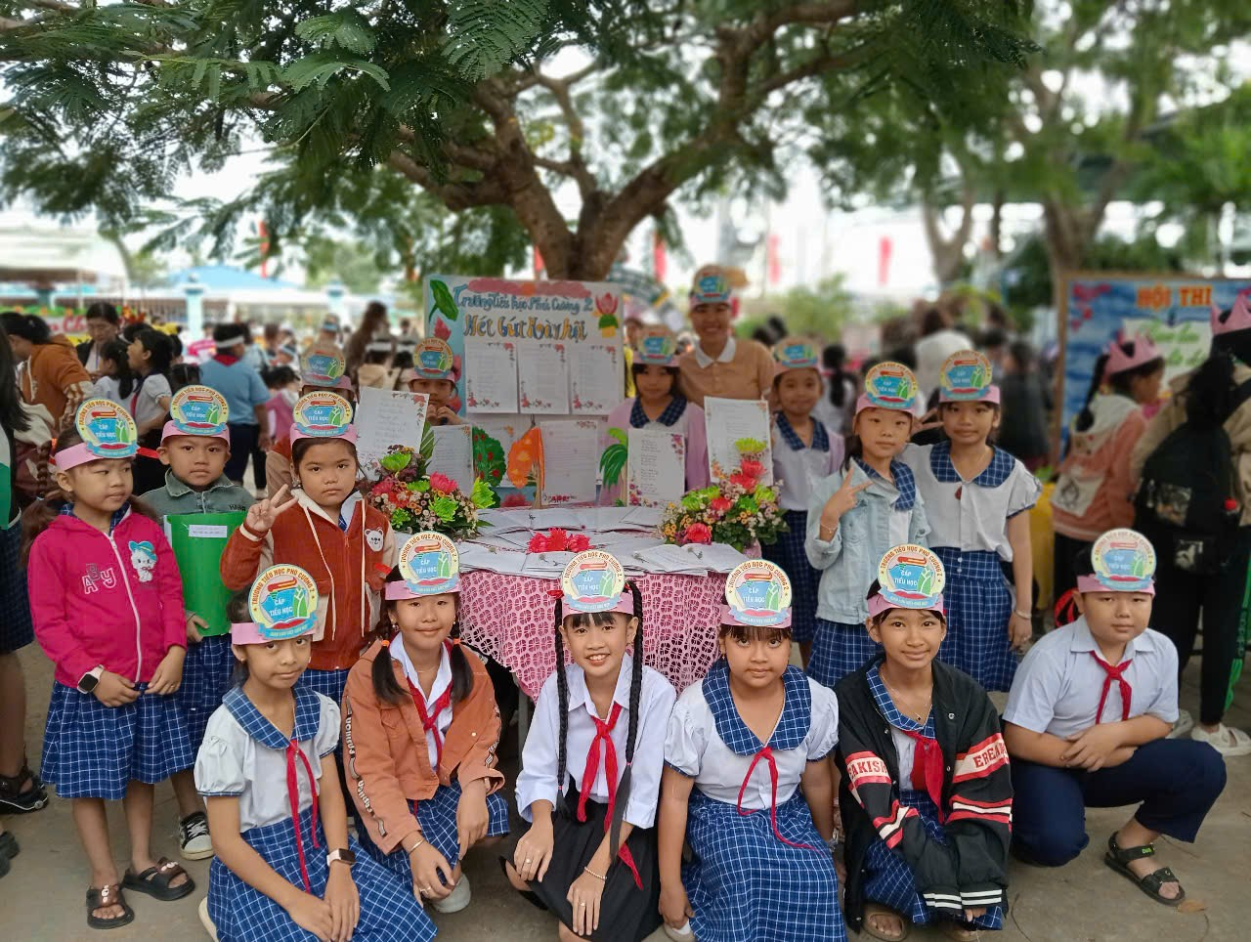
Đội tuyển giao lưu viết chữ đẹp

Trong khuôn khổ giao lưu, Ban tổ chức mở gian trưng bày. Mỗi đơn vị gồm 1 giáo viên 15 thí sinh “Viết chữ đẹp” sẽ cùng nhau thực hiện trưng bày sản phẩm chữ viết: bài viết chữ đẹp, vở luyện viết, tranh ảnh và tư liệu học tập của học sinh... để Ban giám khảo chấm điểm.
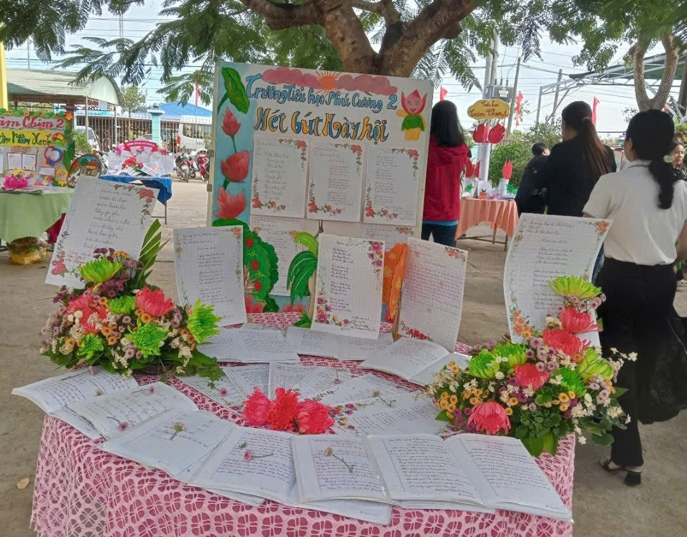
Gian trưng bày

Phần giao lưu chữ viết, mỗi học sinh nhận một văn bản (văn bản của lớp 4 và lớp 5 thêm nội dung tìm và sửa lỗi chính tả hoặc lỗi trình bày) và viết lại bằng mẫu chữ viết hiện hành. Các “thí sinh nhí” miệt mài thi thố, các thầy cô hồi hộp dõi theo.
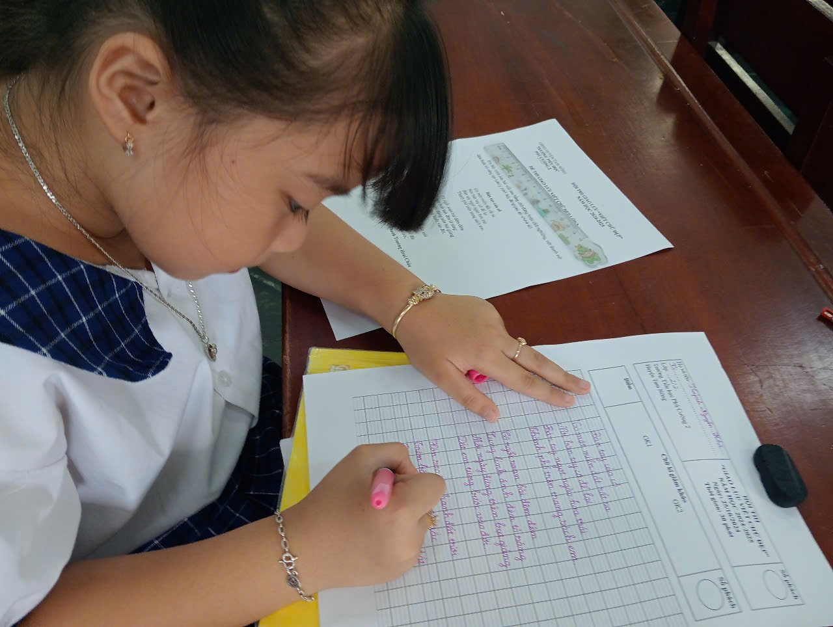
Các “thí sinh nhí” miệt mài thi thố

Ngày Hội Giao lưu tổng kết với niềm vỡ òa vui sướng. Không bõ công thầy trò bao ngày khổ luyện. Quả ngọt đã được hái: 01 giải Nhất, 03 giải Nhì, 02 giải Ba và 03 giải Khuyến. Cụ thể như sau:
- Khối 2: 01 giải Nhì, 01 giải Ba, 01 giải Khuyến khích
- Khối 3: 01 giải Ba, 01 giải Khuyến khích.
- Khối 4: 01 giải Nhì, 01 giải Khuyến khích
- Khối 5: 01 giải Nhất, 01 giải Nhì
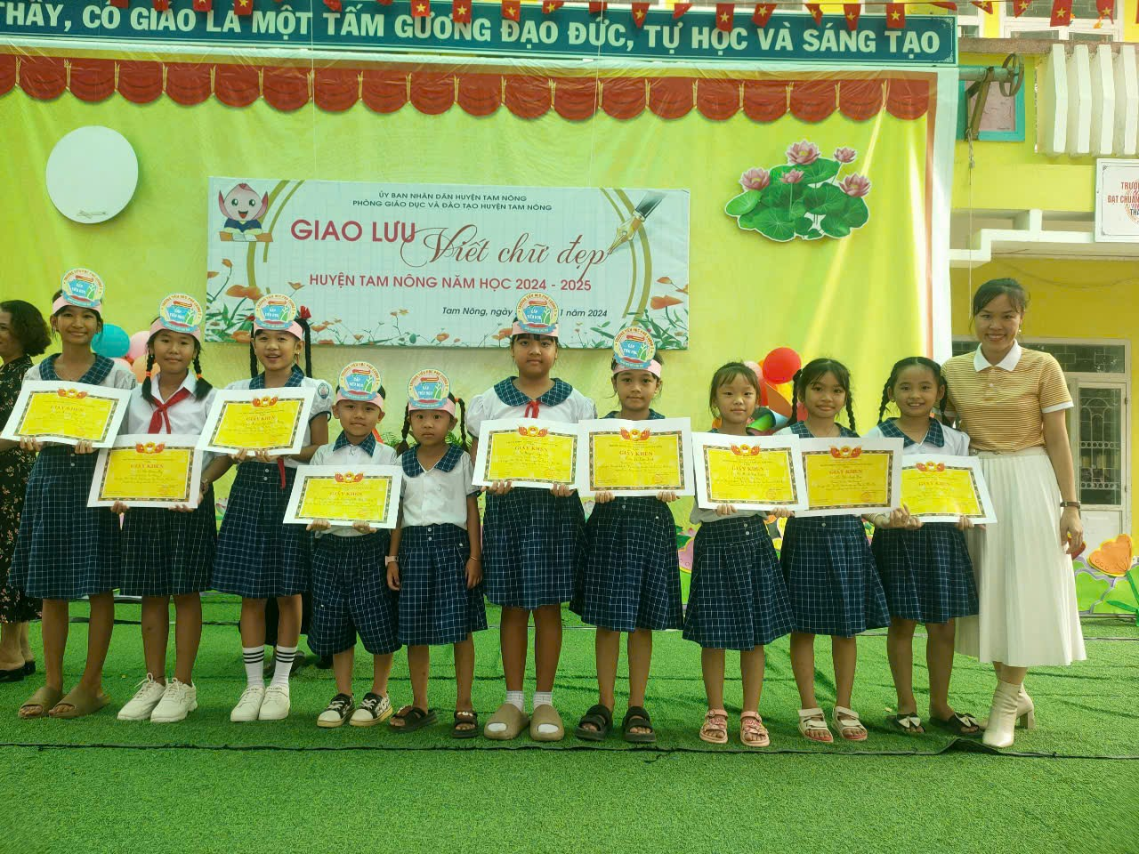
Kết quả sau hội thi
Ngày Hội đã khép lại với nhiều cung bậc cảm xúc khác nhau nhưng tựu trung vẫn là thổi vào học sinh sự hứng khởi, say mê trong tập luyện và giúp các em tâm niệm rằng việc rèn chữ không chỉ đơn thuần là rèn chữ mà còn là rèn nhân cách vì nét chữ cũng chính là nết người!
Thực hiện TỔ CHUYÊN MÔN 3

